Millefeuilles aux pêches rôties au miel
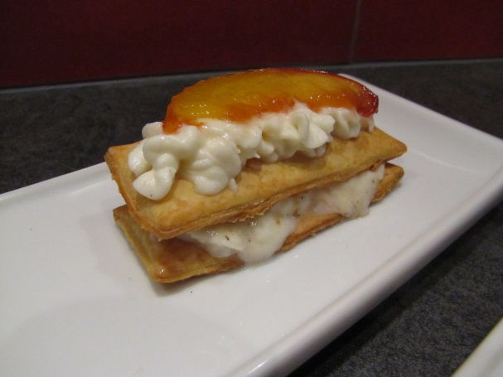
Voici un petit millefeuilles composé d'une crème au mascarpone vanillée et de pêches jaunes rôties au miel. Un délicieux mariage !
Ingrédients : (pour 4 millefeuilles)
- 1 pâte feuilletée (pas entière)
- 1 pêche jaune
- 2 CàS de miel
- 10 g de beurre salé
- 50 g de mascarpone
- 10 g de sucre glace
- une pincée de poudre de vanille
Recette :
Découpez 8 petits rectangles dans la pâte feuilletée à l'aide d'un emporte-pièce. Piquez-les à l'aide d'une fourchette, et faites-les cuire 10 mn à 200°. Ils doivent être dorés. Réservez.
Coupez la pêche en lamelles. Faites fondre le beurre dans une petite poêle. Déposez les lamelles de pêche et recouvrez de miel. Laissez caraméliser quelques minutes. Retournez les lamelles pour qu'elles caramélisent des deux côtés. Réservez.
Mélangez le mascarpone à la cuillère pour l'assouplir, et ajoutez le sucre glace et la poudre de vanille. Versez la crème dans une poche à douille cannelée.
Montage : Déposez un petit rectangle de pâte feuilletée dans l'assiette, garnissez de crème au mascarpone à l'aide de la poche à douille. Déposez une lamelle de pêche rôtie. Renouvelez l'opération une deuxième fois, de manière à obtenir un millefeuilles à 2 étages. Servez.
Bonne journée !
http://www.evacuisine.fr/

